МІНІСТЕРСТВО ОСВІТИ І НАУКИ УКРАЇНИ
Миколаївський національний аграрний університет
Факультет менеджменту
Кафедра економічної кібернетики,
комп’ютерних наук та інформаційних технологій

ЗВІТ
про виконання лабораторної роботи № 3
Робота з модулями та JSON: створення модулів, парсинг і маніпуляція JSON
З дисципліни « Прикладне програмування»

Здобувача вищої освіти групи КН 3/2 Перепьолкін О. О.
Викладач: ст. в. Ємельянов С. І.

Миколаїв – 2026
Завдання
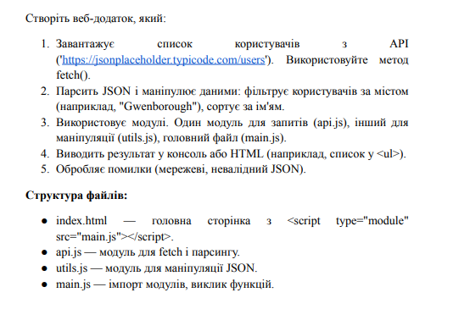

const API_URL = 'https://jsonplaceholder.typicode.com/users';

async function getUsers() {
try {
const response = await fetch(API_URL);
if (!response.ok) {
throw new Error(`Ошибка сети: статус ${response.status}`);
}
return await response.json();
} catch (error) {
console.error('Ошибка при загрузке данных:', error.message);
throw error;
}
}

function filterUsersByCity(users, cityName) {
if (!Array.isArray(users)) return [];
return users.filter(user =>
user.address &&
user.address.city &&
user.address.city.toLowerCase() === cityName.toLowerCase()
);
}

function sortUsersByName(users) {
if (!Array.isArray(users)) return [];
return [...users].sort((a, b) => a.name.localeCompare(b.name));
}

async function init() {
try {
console.log('Загрузка пользователей из API...');
const users = await getUsers();

const sortedUsers = sortUsersByName(users);
const cityName = 'Gwenborough';
const filteredUsers = filterUsersByCity(sortedUsers, cityName);

console.log('\nРезультат фильтрации и сортировки:');
filteredUsers.forEach((user, index) => {
console.log(`${index + 1}. Имя: ${user.name}, Город: ${user.address.city}, Email: ${user.email}`);
});
} catch (error) {
console.error('Ошибка в работе приложения:', error.message);
}
}

init();
https://github.com/Ratnik234/Laboratorna_PP.git

